（六）中美传统文化传播：
中华民族历史源远流长，传统文化博大精深，它足以使中国人、海外华人引以荣耀和自豪，它是中华民族的重要凝聚力。
中国传统文化是一种理性的文化，参与者借助项目提供的平台用把中国传统文化的内涵表达出来，使美国人民真正的理解中国传统文化，这是中美文化交流项目最根本的本质。
正确理解把握在普通美国民众心目中，对急速崛起的中国形象认知状况。并利用各种机会和场合，展示和宣传中华民族优良传统及历史文化，树立中国人民优秀的品质形象。
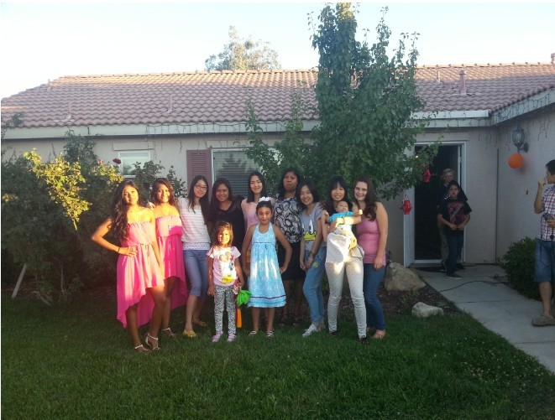
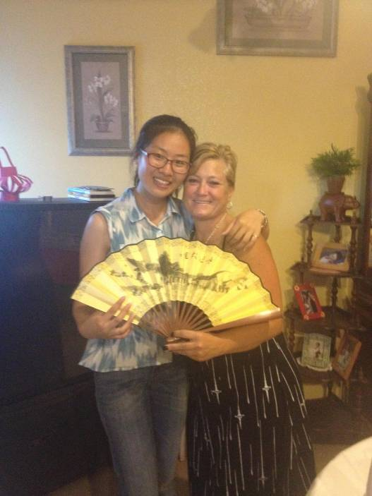

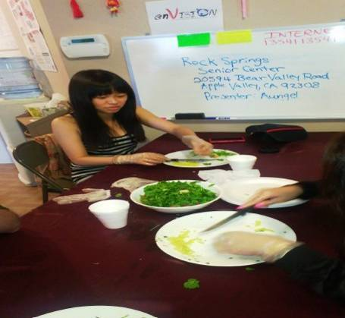
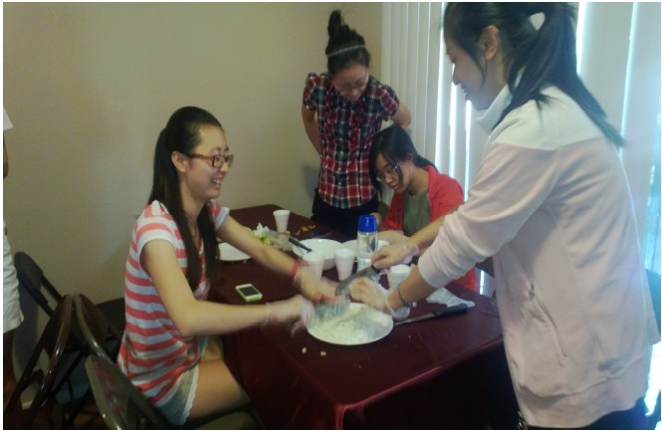

五、2013年暑期绍兴文理学院师生赴美感言
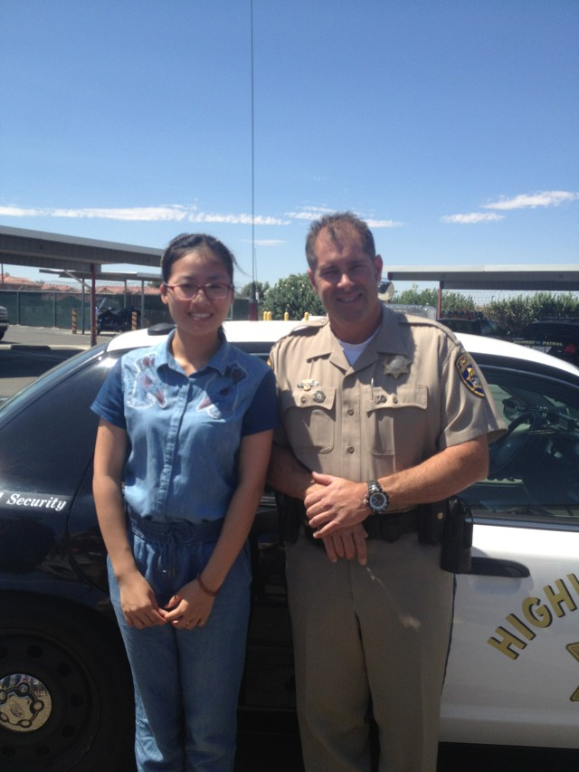
赴美感言------章烜妮
第一次，一张张陌生的面孔聚集在机场的情景似乎还历历在目，我们十二个同学组成的赴美夏令营队伍在合影登机的那一霎那仿佛就在昨天。
十多个小时的飞行之后，兴奋感依旧不减，记得那一夜我们到Deena家已经很晚了，一个小小的欢迎party之后我们便匆匆和寄宿家庭回家了，这就是我们在这17天里要相处的美国家人。Lloyd和Pachsha都很热情。
在美的每一天都有充实的行程，一般安排是上午在Deena家，她会用ppt给我们授课，然后下午去参观上午讲课涉及的学校、医院、警局、消防局、敬老院、city hall、法庭等地。在这些地方，D 会给我们安排工作人员给我们解说，为我们讲解美国的教育体制、医疗体制等等。我们可以提出相关的问题和他们交流。我觉得虽然这短短几天里我们无法深入了解到不同的文化和习俗，但是我们能深深体会到，不同国度的差别。
在美家庭中，社区的小伙伴很友好地和我们交朋友，觉得美国朋友特别的热情，他们说话很直接，会很直接的表达自己的喜恶。
小伙伴邀请我们去打篮球，然后很嗨地为我们表演球技，很乐意展现自己的才艺。就不像我们中国小朋友特谦虚，有时候甚至有些扭捏，明明多才多艺却要说自己不会，硬是把机会让给别人。
我觉得美国人对自己的饮食的的确确很简单，他们不会在乎吃什么东西给自己补补。我们中国的人参炖鸡汤、红烧猪肘子在餐馆好像吃的也比较普遍吧，可是在美，一片吐司、一块面包，一杯冰块，似乎就是一顿正餐了。我们中国人一般会有比较规律的饭点，早餐中饭晚饭都会按时吃饭，但是在美家庭就不可能那么regular，有时五点多参观好回去，到晚上九点多可能会说今天不做饭了，吃面包。所以我们中国的饮食是相对比较考究的。
无论是在家或是在外参观，接触美国人，他们都会很热情地给予你微笑和拥抱。
从美回来，我觉得自己也感染了美国文化，我会很自然地和朋友拥抱，但是我们这里动不动就给个拥抱似乎还有些让人震惊。
我觉得赴美的这几天的收获，很多也包含在思想的拓宽和某些观点的转变上。二十一天的学习和旅行让我受益匪浅。

